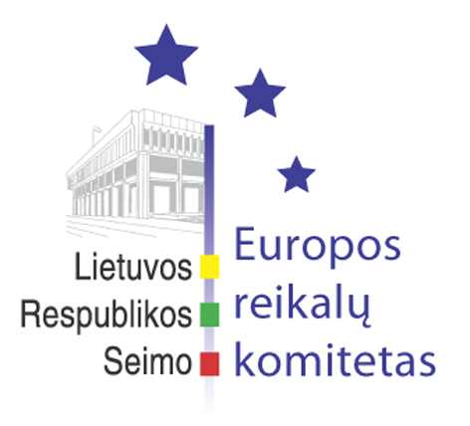
Europos reikalų komiteto pranešimas žiniasklaidai

2007-06-01

Europos reikalų komitetas suteikė mandatą Vyriausybei pristatyti Lietuvos Respublikos pozicijas vyksiančiame Europos Sąjungos Ekonomikos ir finansų tarybos posėdyje

Š. m. birželio 1 d. Europos reikalų komiteto posėdyje Lietuvos Respublikos finansų ministerijos sekretorius Rolandas Kriščiūnas pristatė Lietuvos Respublikos pozicijas vykstant į Europos Sąjungos (toliau - ES) Ekonomikos ir finansų tarybos (ECOFIN) 2007 m. birželio 5 d. posėdį. Tarp kitų klausimų, ministerijos sekretorius ypatingą dėmesį skyrė klausimams, susijusiems su ES mokesčių politika. Labai aktualūs Lietuvai klausimai Taryboje bus politinis susitarimas dėl Pridėtinės vertės mokesčio (PVM) paketo ir politiniai debatai dėl Bendros konsoliduotos įmonių pelno mokesčių bazės.
Komiteto nariai nutarė suteikti Vyriausybei mandatą pritarti pridėtinės vertės mokesčio (PVM) paketui. Tačiau, jei būtų svarstoma minėtų priemonių įsigaliojimo data, norėdama pasirengti siūlomų priemonių įgyvendinimui, Lietuva galėtų pritarti ne ankstesniam jų įsigaliojimui nei nuo 2009 m. Europos reikalų komiteto pirmininko pavaduotojas Petras Auštrevičius išreiškė nuomonę, kad klausimas dėl bendros konsoliduotos įmonių pelno mokesčių bazės yra ypatingai svarbus Lietuvai. Jis pasiteiravo, ar Vyriausybė pakankamai įvertino teigiamus ir neigiamus šios bazės sukūrimo aspektus. Finansų ministerijos atstovai atsakė, kad Lietuva nuosekliai laikosi nuomonės, kad, kalbant apie bendros konsoliduotos ES pelno mokesčio bazės kūrimo iniciatyvą, dabartinėje stadijoje vis dar išlieka daug neapibrėžtumų dėl šios idėjos įgyvendinimo ir dar nėra aišku, ar tai bus pozityvus postūmis Lisabonos strategijoje įtvirtintiems tikslams pasiekti.
Komiteto nariai bendru sutarimu pritarė visoms pozicijoms, tokiu būdu suteikdami Vyriausybei politinį mandatą pristatyti Lietuvos Respublikos pozicijas birželio 5 d. vyksiančiame ES ECOFIN Tarybos posėdyje.
Šios dienos komiteto posėdyje Lietuvos Respublikos ūkio ministerijos sekretorius Anicetas Ignotas pristatė Lietuvos Respublikos pozicijas energetikos klausimais vykstant į ES Transporto, telekomunikacijų ir energetikos tarybos posėdį 2007 m. birželio 6-8 d. Jis sakė, kad ES Tarybos posėdyje vyks ypatingai svarbūs Lietuvai politiniai debatai dėl dujų ir elektros vidaus rinkos perspektyvų. Europos Komisija pranešė, kad ketina pateikti priemonių paketą siekiant iki 2007 metų pabaigos užbaigti vidaus dujų ir elektros rinkų atvėrimą. Priemonės apims didesnio skaidrumo įgyvendinimą, vartotojų chartiją, veiklų atskyrimą, efektyvų reguliavimą, infrastruktūros plėtrą ir bendradarbiavimą tarp tinklų operatorių. Komiteto nariai aptarė visas Lietuvos Respublikos pozicijas, bendru sutarimu pritarė joms ir suteikė Vyriausybei mandatą.
Šiandien komitetas tradiciškai, kaip ir kiekvieno mėnesio pradžioje, vykdė 2007 m. I pusmečio integracinių įstatymų projektų monitoringą. 2007 m. I pusmečio įstatymų projektų, susijusių su Lietuvos naryste ES, sąrašą sudaro 55 įstatymų projektai. Buvo atkreiptas dėmesys, kad yra net 3 įstatymų projektai, dėl kurių pradėta ES teisės pažeidimo procedūra ir kurie dar nėra priimti. Komiteto nariai nutarė atkreipti Vyriausybės dėmesį į tai, kad vėluojama pateikti Seimui 9 įstatymų projektus.
Kitas Europos reikalų komiteto posėdis įvyks 2007 m. birželio 6 d.

Parengė:
Europos reikalų komiteto patarėjas
A.Didenko, 239 6592, el.p.: Andrej.Didenko@lrs.lt

